“IQ- game design” – docentenhandleiding – Detectivespel
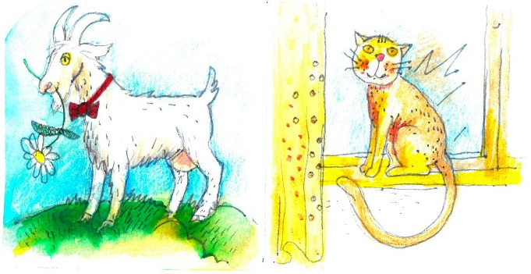
Uittreksel
Leerlingen gaan een IQ-spel genaamd Detectivespel ontwerpen en/of analyseren en/of testen vanuit het oogpunt van een game-designer. De opdracht is sterk afhankelijk van de leeftijd van uw leerlingen en de hoeveelheid tijd die u beschikbaar heeft voor dit type opdracht.
De leerlingen lossen eerst een paar puzzels op (zie Leerlingenhand-out 1-3) waarna ze hun eigen puzzels ontwikkelen. Ze analyseren ook de moeilijkheidsgraad, stellen hulpmiddelen voor het spel voor en ontwerpen deze ook (bijvoorbeeld kaarten, speelstukken, software, smartphoneapplicatie) om te zorgen dat het aanspreekt en benaderbaar (oplosbaar) is voor iedereen van 9-99 jaar, en ze kunnen ook andere puzzels uittesten.
Het testen is van cruciaal belang in het kalibreren van de moeilijkheidsgraad van de puzzel en het beoordelen van de eigenheid (of de verscheidenheid) van de oplossing. De juiste hulpmiddelen zijn aan de andere kant net zo belangrijk aangezien het voornaamste probleem met deze "junglepuzzel” is om een geschikt kader te vinden om die enorme hoeveelheid informatie op de juiste manier op te slaan en te organiseren.

Discipline: wiskunde, engineering, design, computerwetenschap
Duur: van 2x90 minuten tot lange projecten
Doelgroep: voornaamste doelgroep is de bovenbouw van de middelbare school, maar met kleine aanpassingen kan de activiteit gebruikt worden voor de basisschool tot cursussen voor persoonlijke ontwikkeling waarbij de focus afhankelijk is van de leeftijdscategorie
Leeftijdscategorie: 9-18 jaar
Leerlingopdracht:
Het Detectivespel is een variant op het beroemde logigram. Aangezien deze puzzel erg bekend is, kan er enorm veel informatie over op internet gevonden worden (bijvoorbeeld: http://en.wikipedia.org/wiki/Zebra_Puzzle). Wij zijn van mening dat leerlingen dit horen te kennen aangezien het een parel is binnen de wiskundige folklore.
In het Detectivespel krijgen de leerlingen informatie over de inwoners van een klein dorp. In dit dorpje is er slechts één straat, en aan die straat staan vijf huizen in vijf verschillende kleuren. In elk huis woont een persoon met een andere nationaliteit. Deze vijf eigenaren hebben een bepaald huisdier, drinken een bepaald drankje en rijden een bepaald type auto. Aan de hand van de informatie over de inwoners die de leerlingen moeten sorteren, wordt hen uiteindelijk een laatste vraag gesteld, zoals "van wie is de vis?"
Er zijn drie leerlingenhand-outs met verschillende Detectivespellen. Hand-out 1 en 3 zijn door leerlingen opgezet en beoordeeld tijdens de testfase van deze opdracht. Zij vonden puzzel nummer 1 makkelijk, puzzel nummer 2 (het logigram) is gemiddeld, en puzzel nummer 3 is moeilijk.
Mogelijke scenario’s, benodigdheden en opmerkingen voor de docent bij verschillende leeftijdscategorieën
Basisschool
Leerlingen werken in kleine groepen van 3-4 leerlingen. Zij ontvangen leerlingenhand-out 1 en 2 achter elkaar. Deze puzzels hebben unieke oplossingen en unieke matrices.
Wanneer u denkt dat de opdracht te ingewikkeld voor ze is, kunt u met een eenvoudiger probleem beginnen, bijvoorbeeld met drie huizen en gerichtere voorwaarden.
Op deze leeftijd hebben leerlingen een geschikt hulpmiddel nodig, een kader om de enorme hoeveelheid informatie die ze krijgen op te slaan en te organiseren. Zonder dit kader verdwalen ze in deze “logicajungle”.
Een zeer succesvol gebleken hulpmiddel werd ontwikkeld door SimpleX Association: we gaven de kinderen huizen en kaarten met afbeeldingen zoals op de onderstaande foto’s te zien is.
(De kinderen op de foto's zijn bijna allemaal 9 jaar oud).
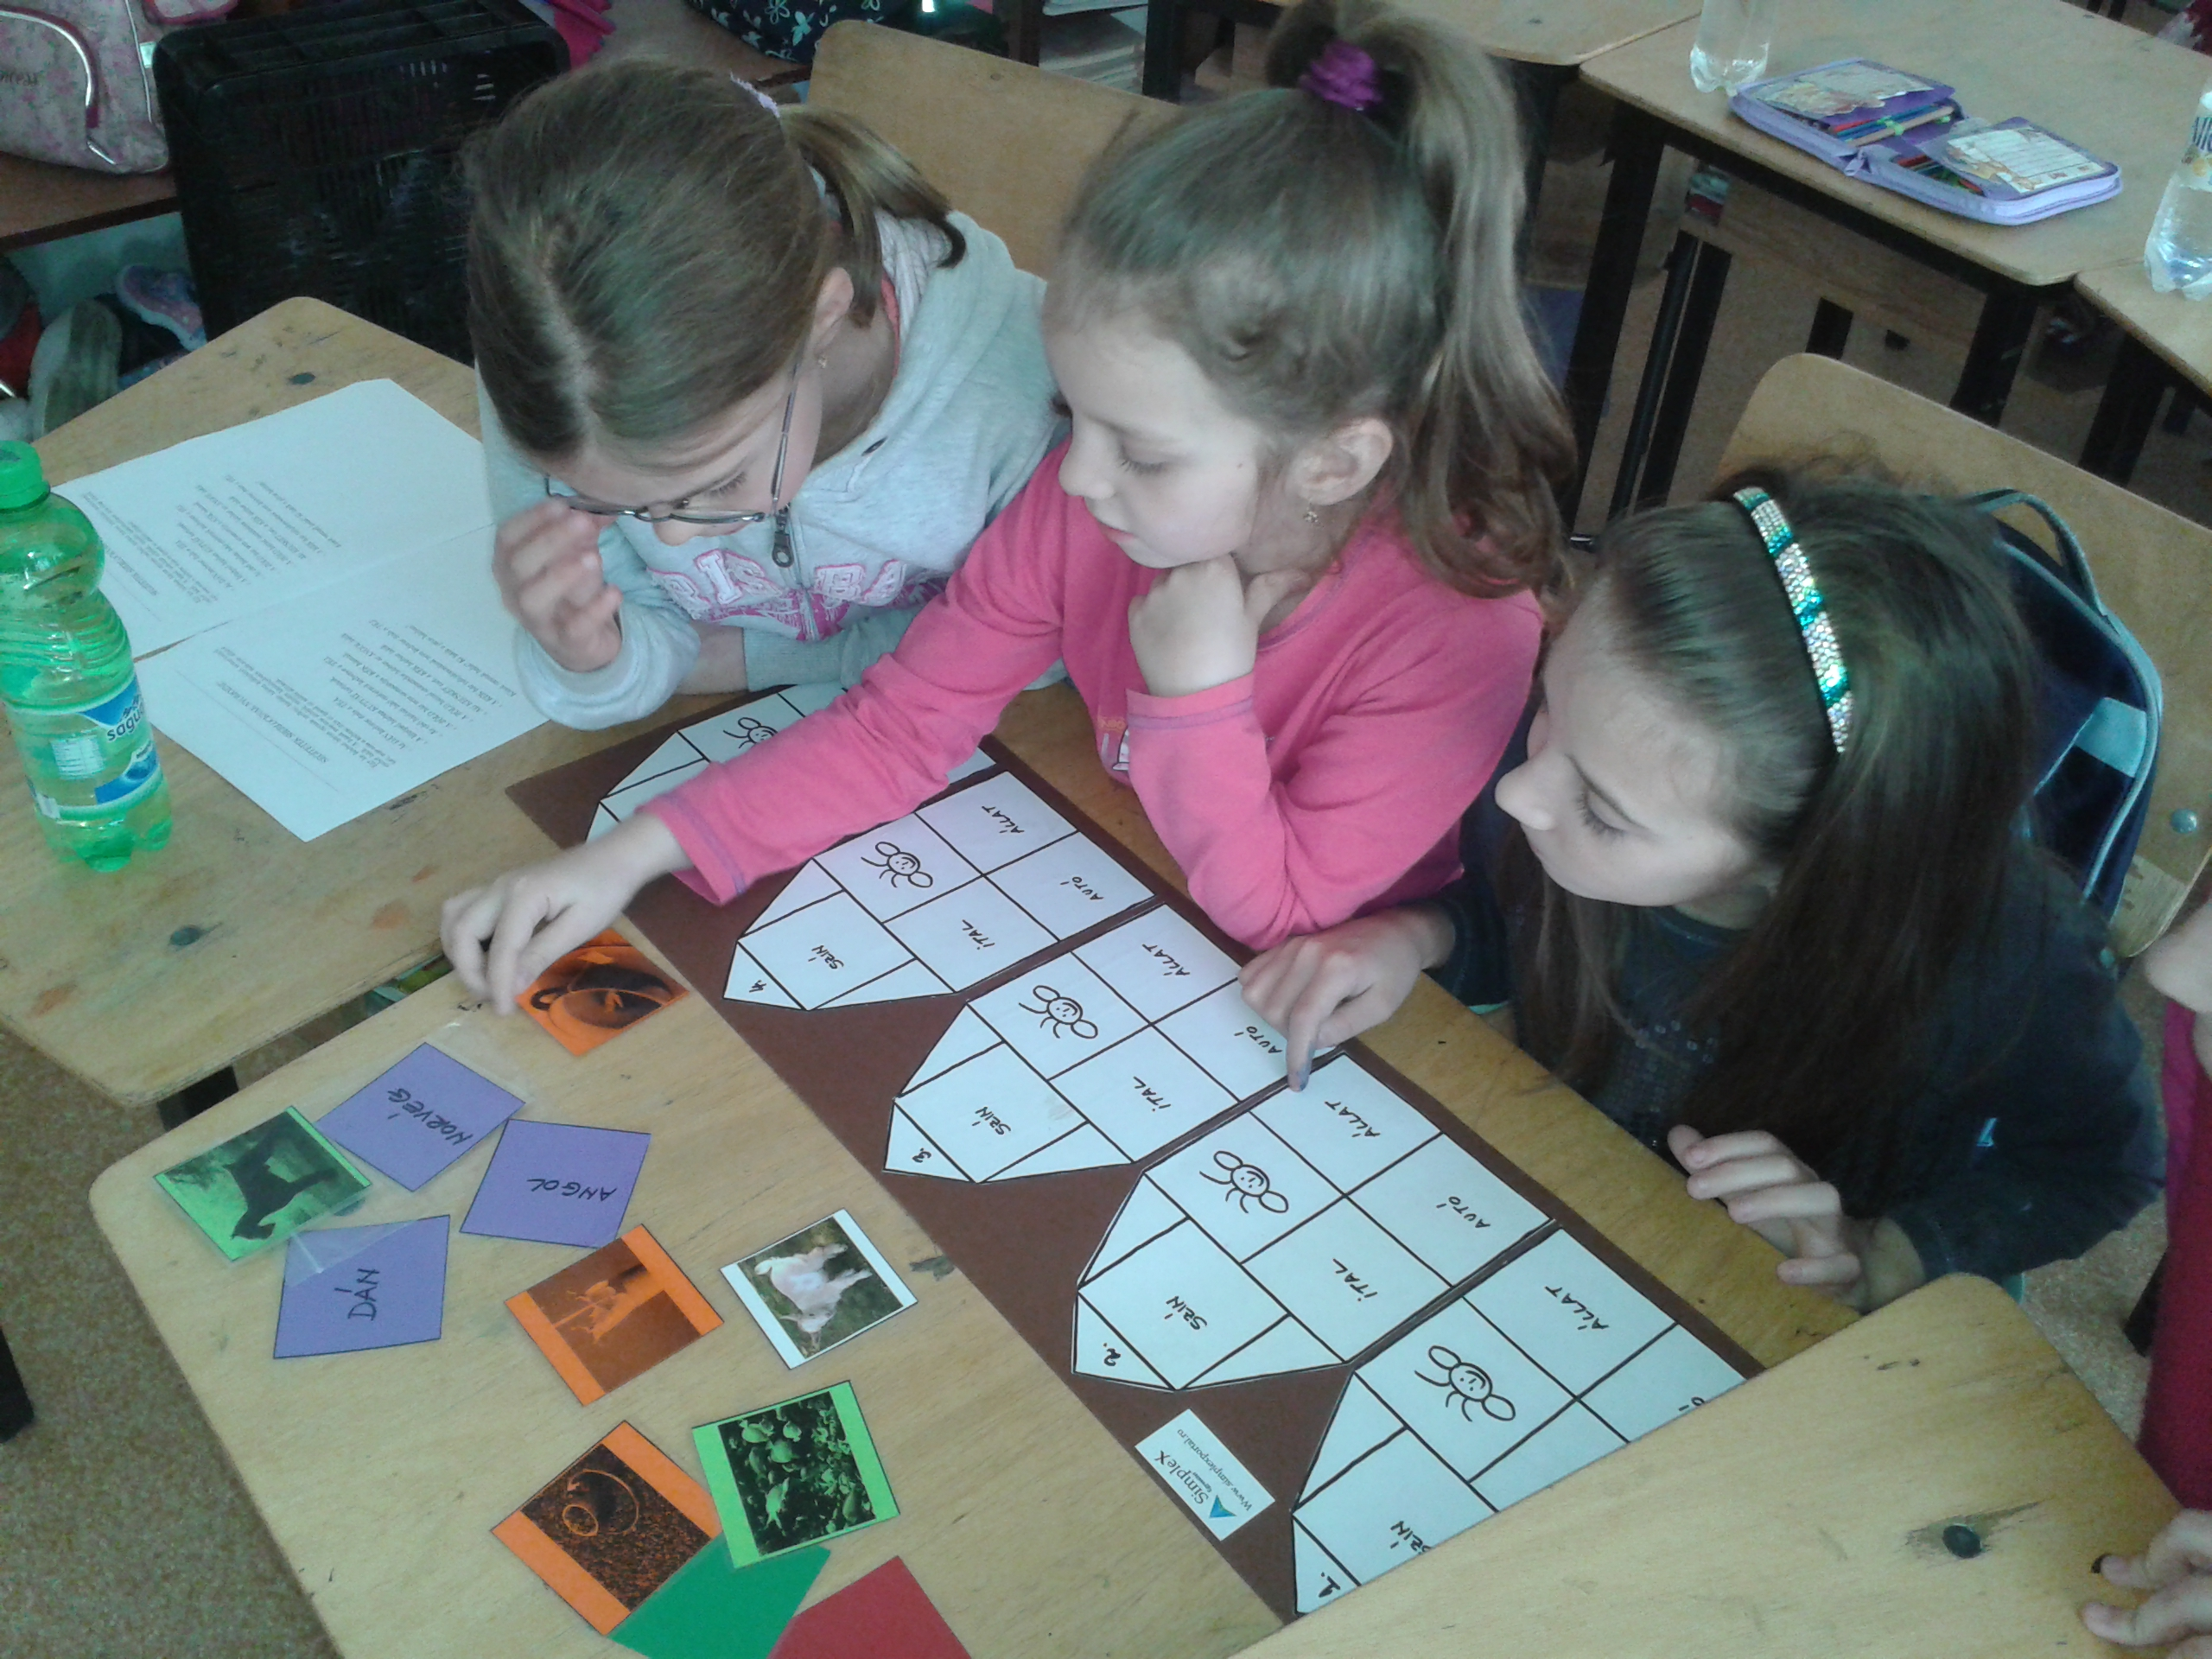

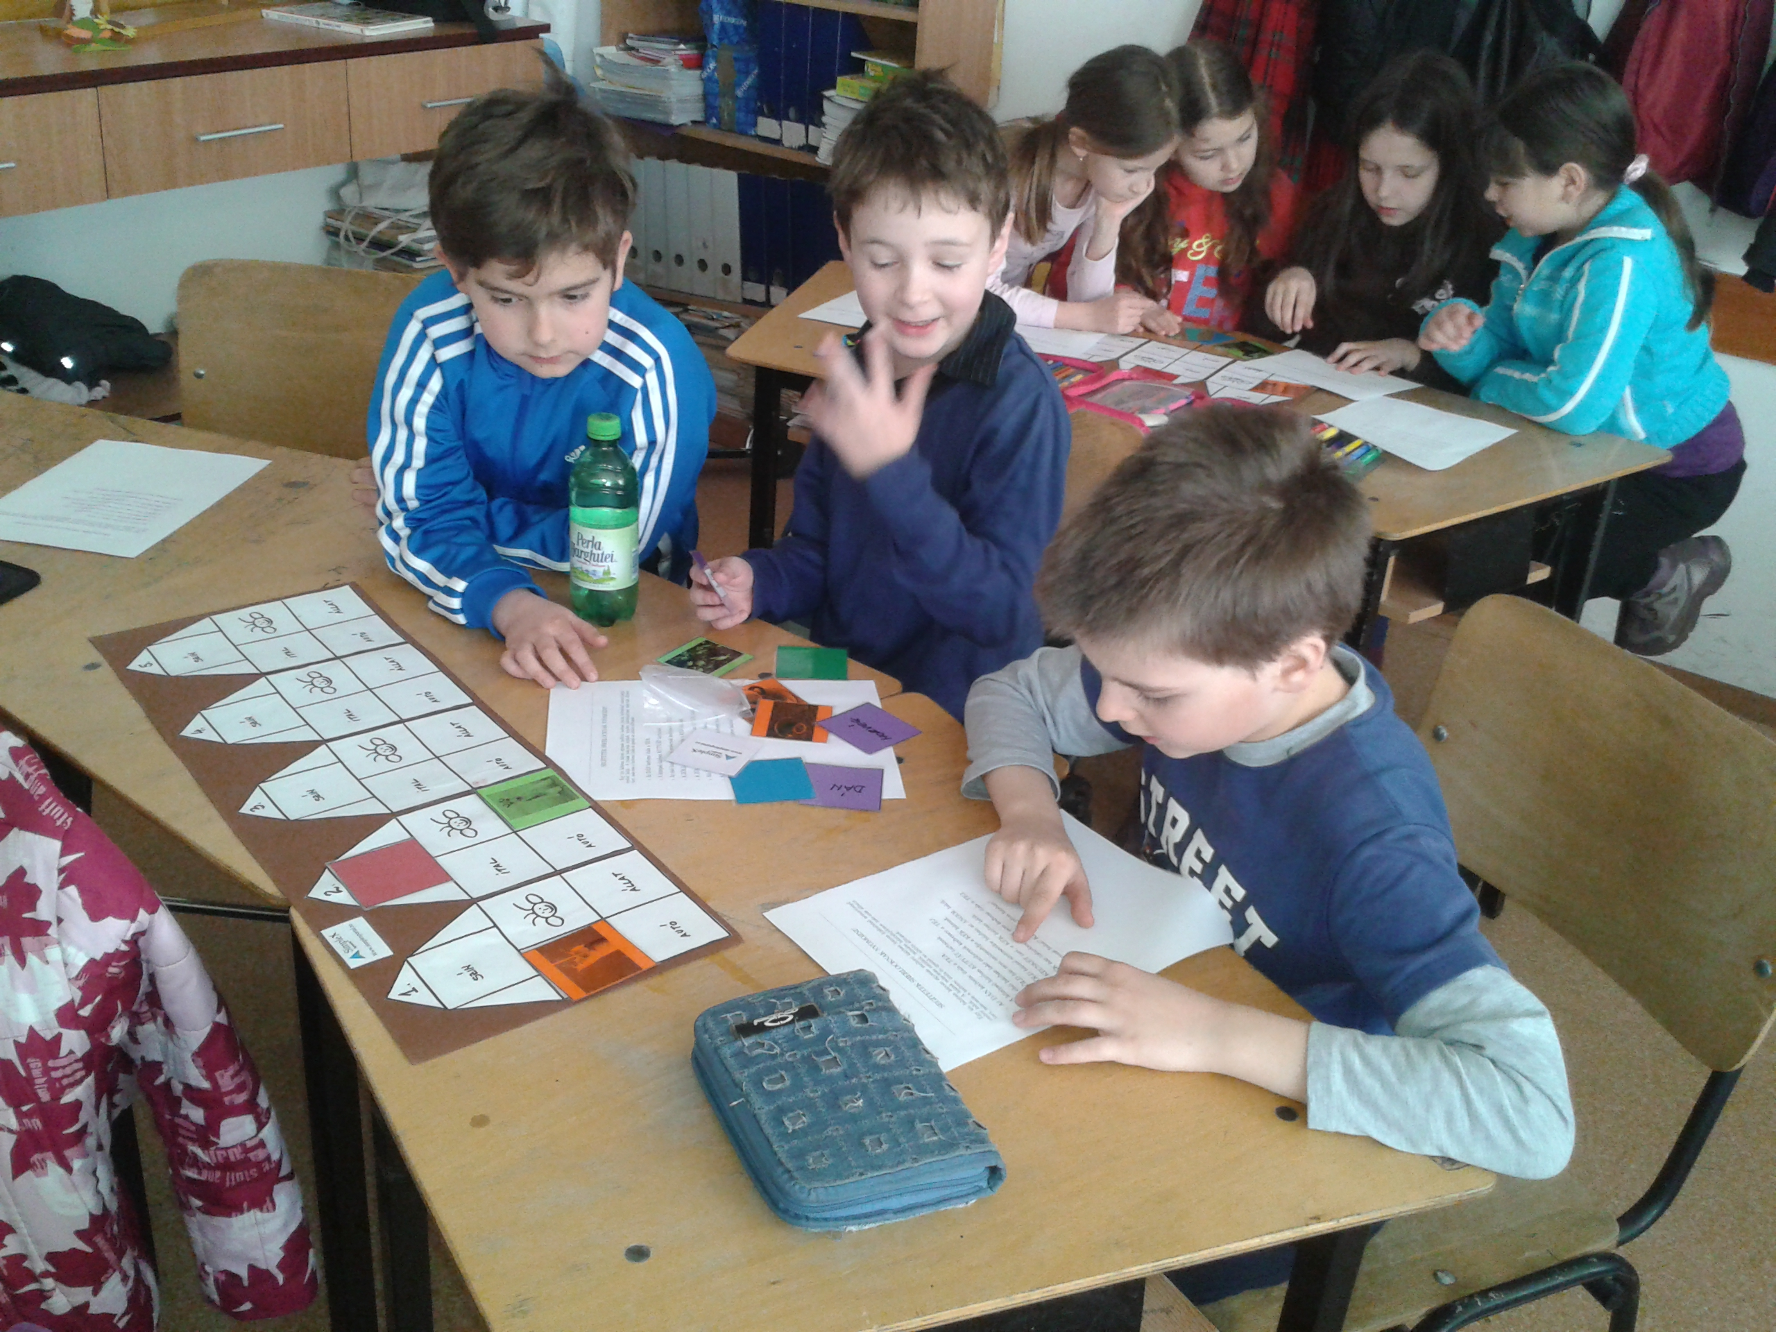

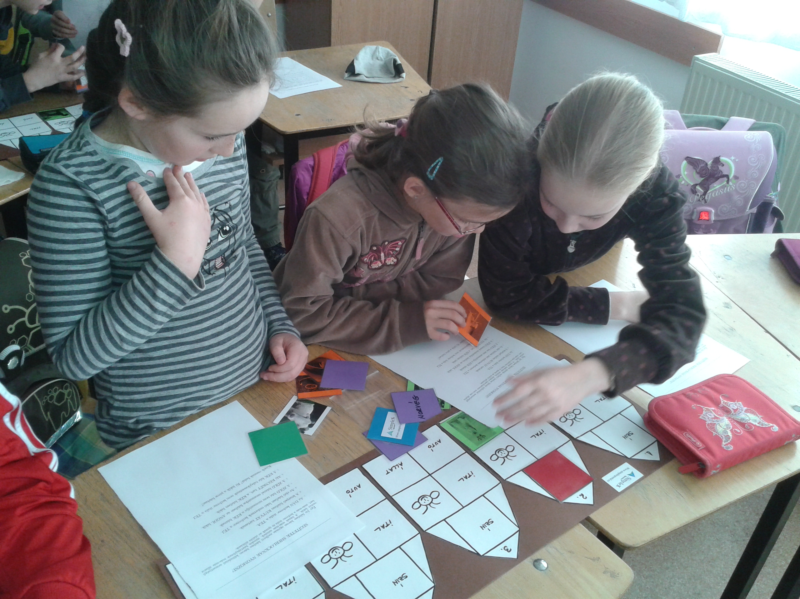

Het voornaamste doel voor ze is het oplossen van de problemen. Wanneer een groep leerlingen vastloopt, kunnen we altijd ingrijpen en ze verder helpen. Ervaring leert ons dat wanneer ze bekend raken met de kaarten, ze vrij snel tot een oplossing kunnen komen.
Vanuit didactisch oogpunt adviseren we vragen als: jullie helpen detectives, dus zou je dit als bewijs aanvoeren in een rechtszaak (want in sommige zaken hangen er levens af van het bewijs dat jij levert)? Weet je zeker dat je al jouw opties verkend hebt?
Dit motiveert ze om echt met bewijs te komen, om zo de eigenheid van de oplossing aan te tonen.
Onderbouw middelbare school
Hier gaan we op dezelfde manier te werk als op de basisschool, maar we voegen Leerlingenhand-out 3 toe. In tegenstelling tot de andere puzzels heeft deze puzzel ook een unieke oplossing, maar met meerdere matrices. Wanneer er 5-6 groepen tegelijkertijd naast elkaar werken is de kans groot dat ze tot beide matrices komen. Vraag ze om elkaar hun oplossing te tonen.
Wanneer er tijd over is, kunt u de leerlingen uit de onderbouw betrekken bij de optimalisatie van het hulpmiddel in het oplossen van het probleem, bij het ontwerpen van nieuwe hulpmiddelen, en zelfs bij het ontwerpen van nieuwe puzzels.
Bovenbouw middelbare school
We bieden ze de eerste puzzel aan zonder hulpmiddelen (dit kunt u ook proberen in de onderbouw). Dan bij de tweede puzzel vragen we het op te lossen met behulp van ons hulpmiddel. Met de derde puzzel mogen ze te werk gaan zoals zij willen. Ervaring leert ons dat de meesten het hulpmiddel gebruiken.
Een belangrijk onderdeel van de opdracht is de optimalisatie van het hulpmiddel, het ontwerpen van nieuwe hulpmiddelen, het ontwerpen van nieuwe puzzels (met een unieke oplossing en matrix, met meerdere oplossingen en met een unieke oplossing maar meerdere matrices), het bespreken van de techniek die komt kijken bij het maken van een dergelijke puzzel, het beoordelen van de moeilijkheidsgraad van de puzzels, het testen van de puzzels, het produceren van software enzovoorts.
De WoW-context: De beoordeling van de verschillende puzzelontwerpen is een daadwerkelijke taak uit het werk van een game-designer. In het geval van een logigram is het ontwerp van het hulpmiddel ook cruciaal. Het produceren van software bij de puzzel is ook een relevante en interessante opdracht in het WoW.

Oplossingen van de puzzels:
Houd er rekening mee dat de beoordeling van de puzzels opgezet is door leerlingen uit de onder- en bovenbouw van het voortgezet onderwijs.

Leerlingenhand-out nummer 1 (makkelijk)
 | 1 | 2 | 3 | 4 | 5
Kleur | Wit | Geel | Rood | Blauw | Groen
Nationaliteit | Zweeds | Duits | Brits | Deens | Noors
Drankje | Koffie | Melk | Water | Bier | Thee
Huisdier | Geit | Vogel | Kat | Hond | Vis
Auto | Mercedes | Truck | Tractor | Ferrari | Audi

Leerlingenhand-out nummer 2 (logigram, gemiddelde moeilijkheidsgraad)
 | 1 | 2 | 3 | 4 | 5
Kleur | Geel | Blauw | Rood | Groen | Wit
Nationaliteit | Noors | Deens | Brits | Duits | Zweeds
Drankje | Water | Thee | Melk | Koffie | Bier
Huisdier | Kat | Geit | Vogel | Vis | Hond
Auto | Audi | Tractor | Ferrari | Mercedes | Truck

Leerlingenhand-out nummer 3 (moeilijk)

Eerste oplossing:

 | 1 | 2 | 3 | 4 | 5
Kleur | Groen | Geel | Blauw | Wit | Rood
Nationaliteit | Noors | Duits | Zweeds | Brits | Deens
Drankje | Thee | Melk | Bier | Koffie | Water
Huisdier | Geit | Vis | Vogel | Hond | Kat
Auto | Tractor | Ferrari | Truck | Audi | Mercedes

Tweede oplossing:

 | 1 | 2 | 3 | 4 | 5
Kleur | Groen | Geel | Blauw | Rood | Wit
Nationaliteit | Noors | Deens | Brits | Duits | Zweeds
Drankje | Thee | Melk | Water | Bier | Koffie
Huisdier | Geit | Kat | Vis | Vogel | Hond
Auto | Tractor | Ferrari | Audi | Truck | Mercedes

